

**Урок ад майстра слова**

**Суббота, 14.05.2016, №36**

**Вядомы беларускі пісьменнік Уладзімір Ліпскі даў урок роднай мовы навучэнцам Сенненскай школы-інтэрната.**

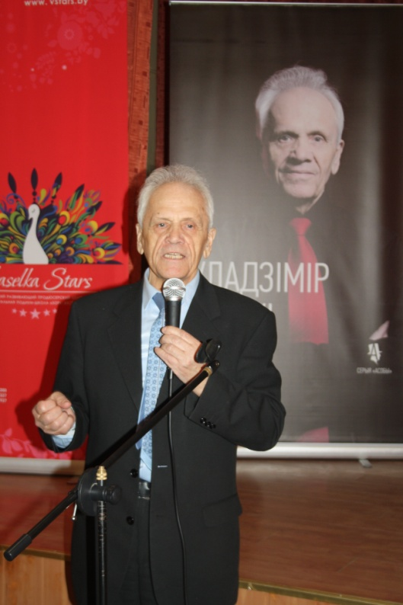На творчую сустрэчу ***“Сэрцам роднага слова краніся”*** з Уладзімірам Сцяпанавічам Ліпскім, галоўным рэдактарам часопісаў «Вясёлка» і “Буся”, старшынёй праўлення Беларускага дзіцячага фонду, прыйшлі вучні ўсіх класаў, настаўнікі і выхавацелі.

Літаратар расказаў пра сваю працу ў рэдакцыі дзіцячых часопісаў, прэзентаваў кнігу ***“Уладзімір Ліпскі: жыццё і творчасць”***з серыі “Асобы” выдаведства “Адукацыя і выхаванне”, а таксама выданні кніжнай серыі “Бібліятэка часопіса “Вясёлка”.

Падчас мерапрыемства школьнікі чыталі вершы беларускіх і рускіх паэтаў, якія падрыхтавалі пад кіраўніцтвам настаўнікаў Л.М. Уласевіч і Т.У.Вакар. Выступленне вучняў завяршылася выкананнем беларускіх песнь і танцаў.

Уладзімір Ліпскі не ўпершыню наведваецца ў школу-ітэрнат. Сёлета кампанію пісьменніку склалі калегі па творчаму цэху, журналісты Анастасія Радзікевіч, намеснік галоўнага рэдактара, старшыня праўлення Грамадскага аб’яднання “Сябры “Вясёлкі”; Дзмітрый Сапсай, карэспандэнт часопіса “Вясёлка”; Раіса Юдзіна, карэспандэнт газеты “Комсомольская правда” в Беларуси.

З сабой госці прывезлі падарункі для дзяцей. Вучні атрымалі падборку кніг па мастацтве, краіназнаўстве, а таксама дыскі з класічнай музыкай ад газеты “Комсомольская правда».

**Кацярына Кручок загадчыца бібліятэкі Сенненскай школы-інтэрната.**